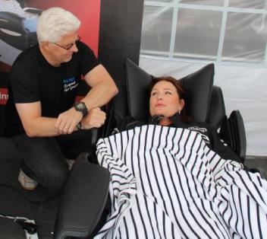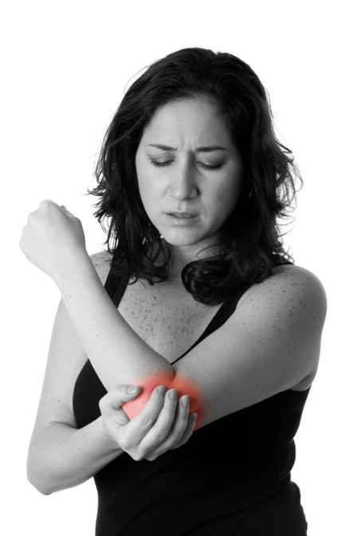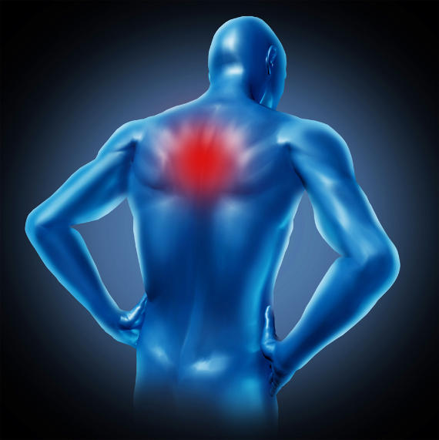

**BRÖSTRYGGS MASSAGE**

**(Mjuka gärna upp med helkroppsmassage).**

Tryck sedan på HUSET högst upp till vänster

**1** Tryck MANUAL MODE, **2** Tryck LUMBAR MASSAGE **3** Tryck SHOULDER BLADE OPEN eller

Prova också INNERBACK SHOULDER eller SHOULDER BLADE LINE Byt program snabbt genom att trycka på SELECT PROGRAM.

Prova också Shoulder Blade Focus   
Byt program med att trycka på HUSET.

**1** Tryck TARGET AREA   
**2** Tryck SHOULDER BLADE FOCUS

OBS ! Massage på triggerpunkter skall max göra ”gottont”. Om man har en inflammation i en muskel skall den ej masseras (området känns då ofta varmt)!

Hårdheten i ryggmassagen regleras vid MECHA högst upp i fjärrkontrollens fönster.

Observera att långvarig hård massage på en och samma punkt kan ge upphov till träningsvärk dvs ömmande muskler.

*”Glenn Ljunggren/Massageterapeut”*

Friskonomen AB Bultgatan 40B, 442 40 Kungälv, www.friskonomen.se info@friskonomen.se

Musarm - Bröstryggsmassage JP-11000

**Musarm-Tennisarm**

Begreppet musarm/tennisarm är ett väldigt vanligt förekommande problem i armbågen/under armbågen. Det kan behandlas med goda resultat med hjälp av massage på triggerpunkter framför allt mellan skulderbladen.

Får man loss triggerpunkter släpper   
spänningar i axlar och armar som direkt kan påskynd läkningen av en mycket   
smärtsam musarm/tennisarm eller golfarm.